Фонд просит пересдать старую РСВ — как реагировать
Не удивляйтесь, если СФР попросит, чтобы вы исправили отчетность по взносам за прошлые годы. Подобные просьбы уже поступают вашим коллегам. Мы обратились в фонд и выяснили, что это за акция и как действовать бухгалтеру.
Фонд удивился, почему на ИП нет сведений из РСВ
К нам обратилась ваша коллега-бухгалтер, которая ведет учет у предпринимателя. Ей пришло письмо из СФР, откуда следует, что бизнесмен попал в списки застрахованных физлиц, на лицевых счетах которых есть расхождения между сведениями о стаже и РСВ за 2023 год. Якобы на предпринимателя почему-то не подавали РСВ, включая раздел 3, который налоговики передают фонду, хотя информация о стаже у СФР имеется. Значит, по логике фонда, ИП должен был фигурировать и в РСВ. К письму приложили таблицу с расхождениями, как на скриншоте. Но отметили: если все корректно, то достаточно представить пояснения.
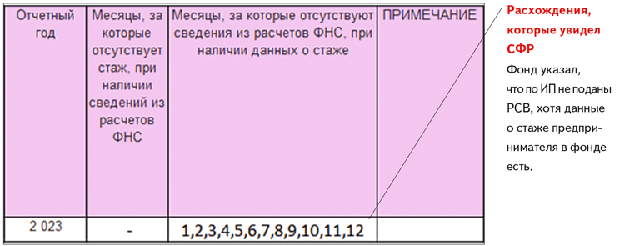
Бухгалтер пояснила фонду, что страховой стаж предпринимателя формируется на основе ежегодно уплачиваемых страховых взносов. РСВ тут ни при чем. В этом отчете самого предпринимателя даже и не показывают: бизнесмены сдают РСВ только по наемным работникам. К пояснениям бухгалтер приложила расчеты по взносам за 2023 год с отметками ИФНС о принятии. Причем о каких-либо ошибках и недочетах в РСВ налоговики предпринимателю на камералке этих расчетов не сообщали.
Важная деталь
Каждый человек может проверить на Госуслугах свой стаж и написать в СФР, если считает, что каких-то данных не хватает или они некорректные.
В ответ фонд написал, что в РСВ за 2023 год предприниматель попал с начислениями как сотрудник, а это ошибка и надо пересдать расчет. Бухгалтер зашла в тупик. Сначала фонд говорил, что в РСВ предпринимателя нет, а теперь — что в РСВ указан сам ИП. Замкнутый круг.
Проверяющие признали, что ошибка на их стороне
Мы подключились к разбору ситуации и сами обратились в СФР, чтобы понять, что же на самом деле неверно. Оказалось, в программе фонда был сбой. Эта программа стыкует данные отчетности — по ИП некорректно формировалась так называемая стаж-витрина. Она показывала данные по предпринимателям как по обычным физлицам, на которых подают РСВ. О проблеме уже знают, ее решают. Бухгалтеру по ИП ничего делать не нужно, но подобные запросы о расхождениях в стаже и выплатах могут поступить и другим работодателям.
В СФР нам пояснили, что фонд сейчас актуализирует данные о стаже и выплатах застрахованным лицам. Проверяют сведения начиная с 2017 года — именно тогда администрирование взносов, за исключением травматизма, отошло налоговикам. Логика стыковки простая: если есть стаж, значит, должны быть выплаты, а если есть выплаты, значит, должен быть стаж. Если что-то в этой формуле не сходится, запрашивают пояснения и, если нужно, просят уточнить отчетность.
Основная цель фонда — выявить и исправить ситуации, когда сотрудник по данным РСВ регулярно получает зарплату, но по нему в СФР нет данных о стаже, который страхователи раньше отражали в СЗВ-СТАЖ, а сейчас показывают в ЕФС-1. Например, работодатель не сообщил о приеме сотрудника на работу. Получается, что стаж для начисления пенсии по нему не идет, но деньги от компании он получает и за него платят страховые взносы.
Выявляют и обратную ситуацию, когда сотрудник по данным СФР на работу устроен, но выплат по нему нет — поданные разделы 3 РСВ на сотрудника отсутствуют либо в них стоят прочерки. Тут либо работодатель не сообщил об увольнении, либо выплаты прекращены по иным основаниям: отпуск за свой счет, простой и пр. Все это необходимо пояснить. Помимо расхождений в сведениях, СФР реагирует и на обращения сотрудников, которые находят ошибки в своих сведениях о стаже.
Оставлять без внимания подобные запросы из СФР не стоит. Ответьте, даже если ситуация абсурдная, как у бухгалтера из нашей истории. За несвоевременное представление или непредставление информации компанию и ИП могут оштрафовать. Штраф небольшой, но все равно обидный — 500 руб. (ст. 17 Федерального закона от 01.04.1996 № 27-ФЗ).
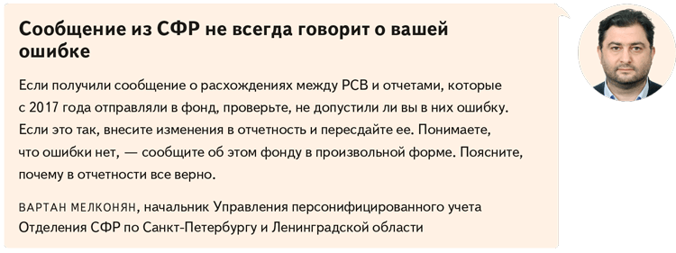
Журнал «Главбух» №13, 2025

